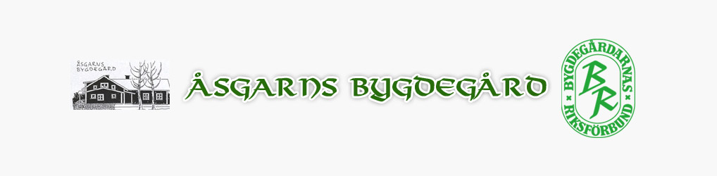

[www.asgarn.se](http://www.asgarn.se), facebook: åsgarns bygdegård, instagram; asgarnsbygdegard

**Föredragningslista, Årsmöte 2025-03-20, Åsgarns Bygdegård**

1. Årsmötet öppnas

2. Val av mötesfunktionär

a) ordförande

b) sekreterare

c) två protokolljusterare

d) två rösträknare

e) pressreferent

3. Fastställande av föredragningslista

4. Fastställande av röstlängd

5. Godkännande av kallelse

6. Styrelsens verksamhetsberättelse och ekonomiska berättelse över det gångna året

7. Revisorernas berättelse

8. Fastställande av balansräkning samt disposition av årets resultat

9. Ansvarsfrihet för styrelsens ledamöter

10. Ersättning för styrelseledamöter och revisorer

11. Fastställande av antal styrelseledamöter jämte ersättare samt mandatperiod för dessa

12. Val av föreningens ordförande

13. Val av övriga ledamöter i styrelsen jämte ersättare

14. Val av eventuella råd/kommittéer

15, Rätt att teckna föreningens firma och bankkonton

16. Val av revisorer jämte ersättare

17. Val av 2 ombud och ersättare till bygdegårdsdistriktets stämma

18. Val av ombud till övriga föreningar

19. Verksamhetsplan för 2025

20. Regler och belopp för nästkommande års medlemsavgift

21. Budget 2025

22. Antagande av uppdaterade stadgar

23. Behandling av inkomna motioner/förslag från medlemmar

24. Information

a) prenumeration på tidskriften Bygdegården

b) information om BR:s Nyhetsbrev och hemsida

c) Landsbygdslotten

d) övrig information

25. Val av valberedning inför årsmötet 2026

26. Rapporter

27. Vid årsmötet väckta frågor

28. Årsmötet avslutas

[www.asgarn.se](http://www.asgarn.se), facebook: åsgarns bygdegård, instagram; asgarnsbygdegard

Kommentarer till Föredragningslista

Pkt.10 Under alla år har ingen ersättning utgått varför förslaget tillsvidare är 0:-

Pkt. 17 Föreslagna delegater, styrelsemöte 25-02-04.

Pkt. 20 Oförändrad, Enskild 150:-, Familj 300:-

Pkt. 22 Stadgeändringar föreligger enligt beslut på Bygdegårdarnas Riksförbunds årsstämma 2024 enligt följande;

I vårt nya **Förslag till normalstadgar** som togs på förbundsstämman 2024 så har paragraferna 10 + 11 och 12 ändrats en aning för att koppla ihop förbundets, distriktens och föreningarnas stadgar.

Paragraf 10 och 11 har bytt plats med varandra så att kallelse om ordinarie årsmöte kommer före det om extra årsmöte, även formuleringarna har ändrats lite.  
Under paragraf 12 har antalet kontaktpersoner ändrats för att stämma överens med distriktens stadgar, alltså att samma sorts kontaktpersoner ska utses på båda nivåer.

Både gamla och nya stadgar finnes under fliken ” Välkomm../Årsmöte 2025…”.

Pkt. 23 Inga motioner/förslag har inkommit

Pkt. 24 a) Bygdegårdarnas Riksförbunds Tidning, finns att läsa på Bygdegårdarnas hemsida; www.bygdegardarna.se

b) information om Bygdegårdarnas Riksförbund, [www.bygdegardarna.se](http://www.bygdegardarna.se)

c) Bygdegårdarnas Riksförbunds egen skraplott